三、学生综合素质测评结果认定
依据学校和本院学生综合素质测评实施办法的有关规定，经班级学生民主评议和班级综合素质测评小组审议，该同学在 — 学年的综合素质测评总成绩初评为 分。
评定等级为（在“□”中划“√”）：□ 优；□ 良；□ 合格；□ 不合格

班级测评小组组长签名：
年 月 日

依据学校和本院学生综合素质测评实施办法的有关规定，经本院学生综合素质测评委员会审核， 该同学在 — 学年的综合素质测评总成绩确定为 分。
确认等级为（在“□”中划“√”）：□ 优；□ 良；□ 合格；□ 不合格

辅导员签名： 学院（公章）

年 月 日

依据《湖南师范大学本科学生综合素质测评办法》，经审查，对该生进行的年度综合素质测评有效，同意学院的测评结果。

学生工作部（处）（公章）
年 月 日

（该表须存入学生档案，请正确、工整的用黑色水笔书写或打印）


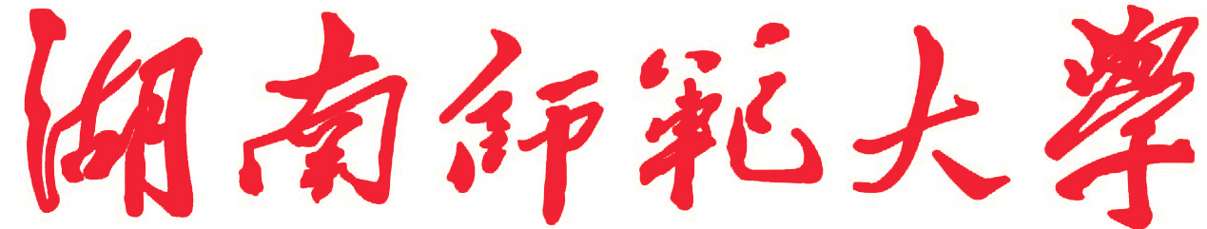

本科学生综合素质测评登记表
（ —— 学年）

学号
姓名
学院
专业
年级
班级

湖南师范大学学生工作部（处）印制
一、个人总结
签 名：

年 月 日
二、学生综合素质测评计分
基本素质评分F₁  (10%) | 测评项 | 思想政治表现A₁ |  |  |  |  |  |  |  |  | 道德品质修养A₂ |  |  |  |  |  |  |  | 学习态度作风A₃ |  |  |  |  |  |  |  |  | 组织纪律观念A₄ |  |  |  |  |  |  | 身心健康素质A₅
基本素质评分F₁  (10%) | 计分理由
基本素质评分F₁  (10%) | 自评
基本素质评分F₁  (10%) | 核查
基本素质评分F₁  (10%) | 总评分F₁ |  |  |  | 自评分：A₁+ A₂+ A₃+ A₄+ A₅= |  |  |  |  |  |  |  |  |  |  |  |  |  |  |  |  |  |  |  |  |  |  |  |  |  |  |  | 核查分：F₁=
课  程  学  习  成  绩  评  分  F₂  (65%) | 科 目
课  程  学  习  成  绩  评  分  F₂  (65%) | 学 分
课  程  学  习  成  绩  评  分  F₂  (65%) | 成 绩
课  程  学  习  成  绩  评  分  F₂  (65%) | 总评分F₂ |  |  |  | 自评分：F₂=（各课程学分×单科成绩）之和÷各课程学分之和= |  |  |  |  |  |  |  |  |  |  |  |  |  |  |  |  |  |  |  |  |  |  |  |  |  |  |  |  | 核查分：F₂=
创  新  素  质  与  实  践  能  力  评  分  F₃  (25%) | 测评项 | 职业技能类B₁ |  |  |  |  | 学科竞赛类B₂ |  |  |  |  | 科研学术活动类B₃ |  |  |  | 文学艺术创作与宣传报道类B₄ |  |  |  |  | 社会工作类  B₅ |  |  |  |  | 社会实践类B₆ |  |  |  |  |  | 文体艺术活动类B₇ |  |  |  |  |  | 劳育类B₈
创  新  素  质  与  实  践  能  力  评  分  F₃  (25%) | 计分理由
创  新  素  质  与  实  践  能  力  评  分  F₃  (25%) | 自评
创  新  素  质  与  实  践  能  力  评  分  F₃  (25%) | 核查
创  新  素  质  与  实  践  能  力  评  分  F₃  (25%) | 总评分F₃ |  |  | 自评分：F₃ = B₁ + B₂ + B₃+ B₄ + B₅ + B₆ + B₇ + B₈ = |  |  |  |  |  |  |  |  |  |  |  |  |  |  |  |  |  |  | 核查分：F₃=
综合素质最后得分 $F=F_{1}×\text{10}\text{\%}+F_{2}×\text{65}\text{\%}+F_{3}×\text{25}\text{\%}=$

